- ECUACIONES DIFERENCIALES ORDINARIAS DE ORDEN SUPERIOR (EDOn)

  - INTRODUCCIÓN

Existen un sin número de problemas físicos, acústicos, eléctricos, electrónicos, sistemas de audio que se pueden modelar mediante ecuaciones diferenciales. Por ejemplo, tenemos un parlante, el cual es un sistema electro - mecano - acústico

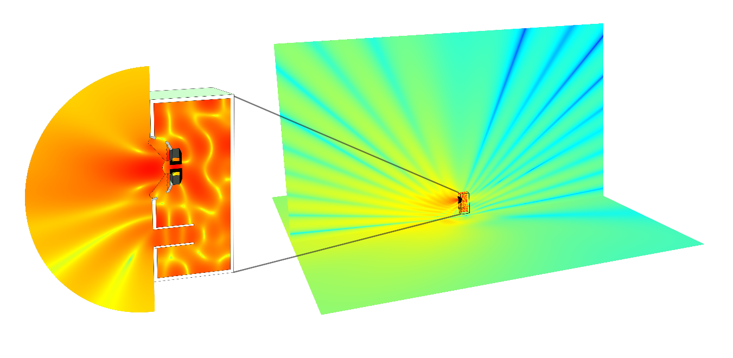

Parlante

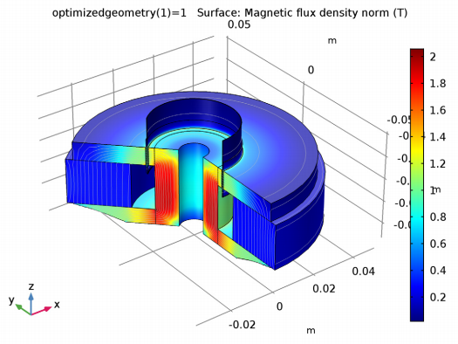

Campo electro – magnético del parlante
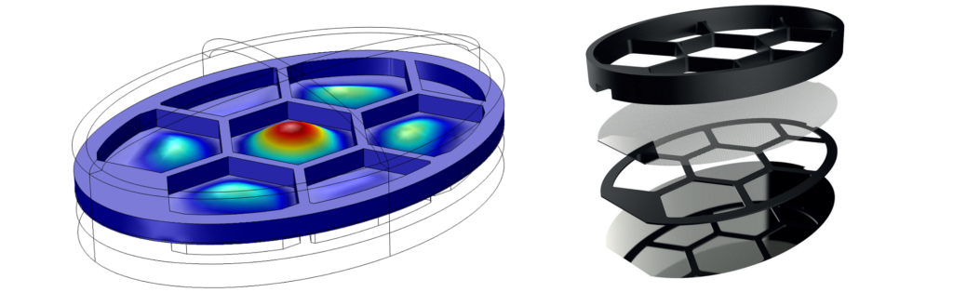

Vibración mecánica del cono del parlante

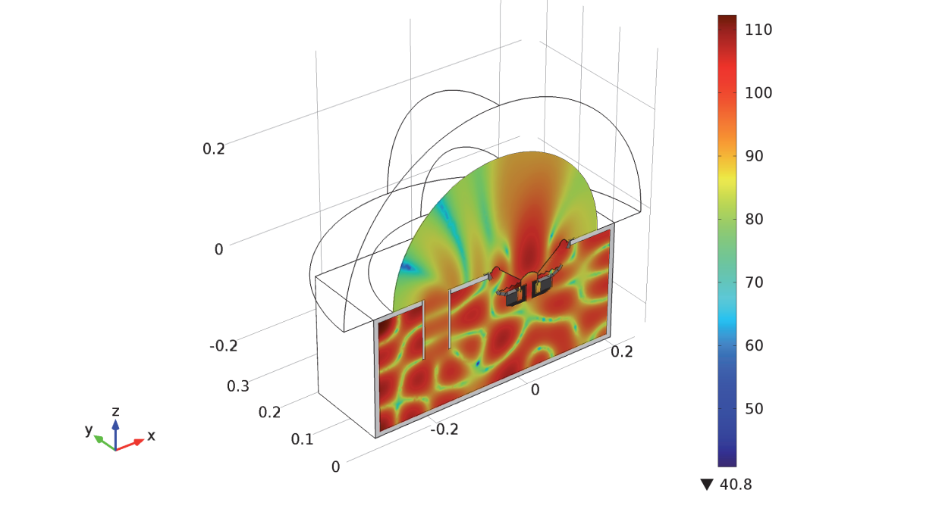

Radiación acústica en la cavidad del parlante

Por partes cada una de los subgrupos de componentes se puede modelar mediante ecuaciones diferenciales de orden superior, en este caso ecuaciones diferenciales ordinarias de segundo orden

Circuito eléctrico R L C

$$L\frac{d^{2}q}{dt^{2}}+R\frac{dq}{dt}+\frac{1}{C}q=v_{i}\left(t\right)$$

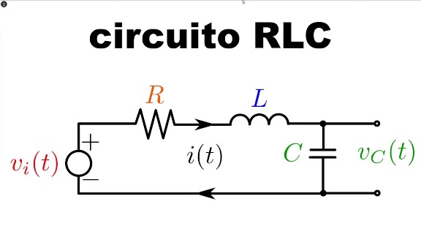

$$i(t)=\frac{dq}{dt}$$

La carga eléctrica es $q(t)$, mientras que la intensidad de corriente es $i(t)$ finalmente $v_{i}\left(t\right)$ es el voltaje de entrada, la señal de audio. La corriente en la bobina genera una fuerza que es proporcional a la corriente $i(t)$, que mueve el cono del parlante. De forma simplificada puede ser caracterizado por su masa, su elasticidad y las pérdidas mecánicas debido al roce

$$m\frac{d^{2}x}{dt^{2}}+c\frac{dx}{dt}+kx=f\left(t\right)$$

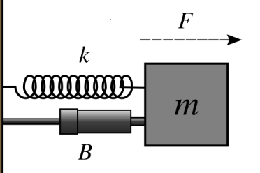

La fuerza es $f\left(t\right)=BL i(t)$, donde es una constante de proporcionalidad que depende de la bobina y el imán del parlante. El movimiento del parlante genera una presión sonora, dentro de la cavidad la cual se puede, nuevamente describiéndola de forma simplificada como una cavidad, conectada a un tubo y el material absorbente está asociado a pérdidas sonoras

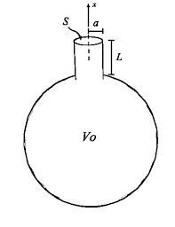

$$M_{A}\frac{d^{2}Ξ}{dt^{2}}+R_{A}\frac{dΞ}{dt}+\frac{1}{C_{A}}Ξ=p\left(t\right)$$

Donde $Ξ(t)$ es el desplazamiento volumétrico $Ξ(t)=Sξ(t)$, donde $S$ es el área de la sección transversal del tubo $ξ(t)$ es el desplazamiento de las partículas de aire. Existe acoplamiento entre estas tres ecuaciones.

No es el objetivo en esta parte de la materia describir el modelo de un parlante de forma completa, si no que presentar una motivación de la importancia del estudio de este tipo de ecuaciones.

  - MARCO TEÓRICO

Definimos una ecuación diferencial de orden superior, lineal como aquella ecuación cuya incógnita es una función $y\left(t\right)$ la relación entre las distintas variables es expresada a partir de las derivadas

$$a_{n}\left(t\right)\frac{d^{n}y}{dt^{n}}+a_{n-1}\left(t\right)\frac{d^{n-1}y}{dt^{n-1}}+⋯+a_{2}\left(t\right)\frac{d^{2}y}{dt^{2}}+a_{1}\left(t\right)\frac{dy}{dt}+a_{0}\left(t\right)y=g\left(t\right)$$

Sujeta a las siguiente s condiciones iniciales

$$y\left(t_{0}\right)=y_{0}$$
$$\frac{dy}{dt}\left(t_{0}\right)={y^{'}}_{0}$$
$$\frac{d^{2}y}{dt^{2}}\left(t_{0}\right)={y^{''}}_{0}$$
$$⋯$$
$$\frac{d^{n-1}y}{dt^{n-1}}\left(t_{0}\right)={y^{\left(n-1\right)}}_{0}$$

Aclaración el $\left(n-1\right)$ corresponde a la enésima menos una derivada (no es un elevado a)

Una ecuación es homogénea cuando

$$a_{n}\left(t\right)\frac{d^{n}y}{dt^{n}}+a_{n-1}\left(t\right)\frac{d^{n-1}y}{dt^{n-1}}+⋯+a_{2}\left(t\right)\frac{d^{2}y}{dt^{2}}+a_{1}\left(t\right)\frac{dy}{dt}+a_{0}\left(t\right)y=0$$

Y esta ecuación tiene $n$ soluciones dadas por las funciones $y_{1}\left(t\right)$, $y_{2}\left(t\right)$, $y_{3}\left(t\right),⋯$,$y_{n}\left(t\right)$ y esas funciones son linealmente independientes. Es decir, estas funciones cumplen con:

$$a_{n}\left(t\right)\frac{d^{n}y_{1}}{dt^{n}}+a_{n-1}\left(t\right)\frac{d^{n-1}y_{1}}{dt^{n-1}}+⋯+a_{2}\left(t\right)\frac{d^{2}y_{1}}{dt^{2}}+a_{1}\left(t\right)\frac{dy_{1}}{dt}+a_{0}\left(t\right)y_{1}=0$$

$$a_{n}\left(t\right)\frac{d^{n}y_{2}}{dt^{n}}+a_{n-1}\left(t\right)\frac{d^{n-1}y_{2}}{dt^{n-1}}+⋯+a_{2}\left(t\right)\frac{d^{2}y_{2}}{dt^{2}}+a_{1}\left(t\right)\frac{dy_{2}}{dt}+a_{0}\left(t\right)y_{2}=0$$

$$⋯$$

$$a_{n}\left(t\right)\frac{d^{n}y_{n}}{dt^{n}}+a_{n-1}\left(t\right)\frac{d^{n-1}y_{n}}{dt^{n-1}}+⋯+a_{2}\left(t\right)\frac{d^{2}y_{n}}{dt^{2}}+a_{1}\left(t\right)\frac{dy_{n}}{dt}+a_{0}\left(t\right)y_{n}=0$$
Por lo tanto, la solución complementaria es la combinación lineal de estas soluciones cumple con la ecuación homogénea. Dicha solución es llamada también solución homogénea

$$y_{c}\left(t\right)={C_{1}y}_{1}\left(t\right)+{C_{2}y}_{2}\left(t\right)+{C_{3}y}_{3}\left(t\right)+⋯+{C_{n}y}_{n}\left(t\right)$$

Donde las constantes dependen de las condiciones iniciales

Definimos Wronskiano

$$W=det\left[\begin{matrix}y_{1}\left(t\right) & y_{2}\left(t\right) & ⋯ & y_{n}\left(t\right) \\ y_{1}^{'}\left(t\right) & y_{2}^{'}\left(t\right) & ⋯ & y_{n}^{'}\left(t\right) \\ ⋮ & ⋮ & ⋱ & ⋮ \\ {y_{1}}^{\left(n-1\right)}\left(t\right) & {y_{2}}^{\left(n-1\right)}\left(t\right) & ⋯ & {y_{n}}^{\left(n-1\right)}\left(t\right)\end{matrix}\right]$$

Si el Wronskiano es distinto de cero, es decir no es nulo las funciones son linealmente independientes

Cuando la ecuación es no homogénea entonces la solución es

$$a_{n}\left(t\right)\frac{d^{n}y}{dt^{n}}+a_{n-1}\left(t\right)\frac{d^{n-1}y}{dt^{n-1}}+⋯+a_{2}\left(t\right)\frac{d^{2}y}{dt^{2}}+a_{1}\left(t\right)\frac{dy}{dt}+a_{0}\left(t\right)y=g\left(t\right)$$

Dividimos por $a_{n}\left(t\right)$

$$\frac{d^{n}y}{dt^{n}}+\frac{a_{n-1}\left(t\right)}{a_{n}\left(t\right)}\frac{d^{n-1}y}{dt^{n-1}}+⋯+\frac{a_{2}\left(t\right)}{a_{n}\left(t\right)}\frac{d^{2}y}{dt^{2}}+\frac{a_{1}\left(t\right)}{a_{n}\left(t\right)}\frac{dy}{dt}+\frac{a_{0}\left(t\right)}{a_{n}\left(t\right)}y=\frac{g\left(t\right)}{a_{n}\left(t\right)}$$

$$\frac{d^{n}y}{dt^{n}}+P_{n-1}\left(t\right)\frac{d^{n-1}y}{dt^{n-1}}+⋯+P_{2}\left(t\right)\frac{d^{2}y}{dt^{2}}+P_{1}\left(t\right)\frac{dy}{dt}+P_{0}\left(t\right)y=f\left(t\right)$$

$$\begin{matrix}P_{n-1}\left(t\right)=\frac{a_{n-1}\left(t\right)}{a_{n}\left(t\right)} & ⋯ & P_{2}\left(t\right)=\frac{a_{2}\left(t\right)}{a_{n}\left(t\right)} & P_{1}\left(t\right)=\frac{a_{1}\left(t\right)}{a_{n}\left(t\right)} & f\left(t\right)=\frac{g\left(t\right)}{a_{n}\left(t\right)}\end{matrix}$$

Por otra parte, esta ecuación es válida para valores de $t$ tales que $a_{n}\left(t\right)≠0$, por último la solución es la solución es formada por la solución complementaria y la solución particular

$${y\left(t\right)=y}_{c}\left(t\right)+y_{p}\left(t\right)={C_{1}y}_{1}\left(t\right)+{C_{2}y}_{2}\left(t\right)+{C_{3}y}_{3}\left(t\right)+⋯+{C_{n}y}_{n}\left(t\right)+y_{p}\left(t\right)$$

  - ECUACIÓN DIFERENCIAL DE SEGUNDO ORDEN HOMOGÉNEA CON COEFICIENTES CONSTANTES

El motivo de ahondar en este caso es la profunda relación que tienen este tipo de ecuación con fenómenos físicos, especialmente en acústica, sonido, electroacústica, electricidad

$$a_{2}\frac{d^{2}y}{dt^{2}}+a_{1}\frac{dy}{dt}+a_{0}y=f\left(t\right)$$

Repensemos la ecuación de una forma genérica y homogénea

$$a\frac{d^{2}y}{dt^{2}}+b\frac{dy}{dt}+cy=0$$

Supondremos una solución complementaria de la forma

$$y_{c}\left(t\right)=Ae^{st}$$

$$\frac{dy_{c}}{dt}\left(t\right)=sAe^{st}$$

$$\frac{d^{2}y_{c}}{dt^{2}}\left(t\right)=s^{2}Ae^{st}$$

Reemplazamos

$$a\frac{d^{2}y_{c}}{dt^{2}}+b\frac{dy_{c}}{dt}+cy_{c}=0$$

$$as^{2}Ae^{st}+bsAe^{st}+cAe^{st}=0$$

Factorizamos

$$\left(as^{2}+bs+c\right)Ae^{st}=0$$

Entonces para que cumpla con la igualdad o bien $A = 0$ , la solución trivial $y_{c}\left(t\right)=0$, o por otro lado

$$as^{2}+bs+c=0$$

Esto se conoce como el polinomio característico de la ecuación diferencial, cuyas raíces son ampliamente conocidas

$$s_{1,2}=\frac{-b±\sqrt{b^{2}-4ac}}{2a}$$

Primer Caso $s_{1}≠s_{2}$ y $s_{1},s_{2}∈R$

$$b^{2}-4ac>0$$

$$y_{c}\left(t\right)=C_{1}e^{s_{1}t}+C_{2}e^{s_{2}t}$$

Este caso se denomina Sobre Amortiguado

Segundo Caso $s_{1}=s_{2}=s$ y $s∈R$

$$b^{2}-4ac=0$$

$$y_{c}\left(t\right)=C_{1}e^{st}+C_{2}{te}^{st}$$

Este caso se denomina Críticamente Amortiguado

Tercer Caso $s_{1}={\left(s_{2}\right)}^{*}$ y $s_{1},s_{2}∈C$

$$b^{2}-4ac<0$$

$$s_{1,2}=\frac{-b±j\sqrt{4ac-b^{2}}}{2a}=α±jβ$$

$$y_{c}\left(t\right)=C_{1}e^{\left(α+jβ\right)t}+C_{2}{te}^{\left(α-jβ\right)t}$$

$$e^{±jβt}=cos\left(βt\right)±jsen\left(βt\right)$$

Al reemplazar y factorizar

$$y_{c}\left(t\right)=e^{αt}\left[C_{1}cos\left(βt\right)+C_{2}sen\left(βt\right)\right]$$

Si el término $b>0$ es decir $α<0$ este caso se dice Sub Amortiguado

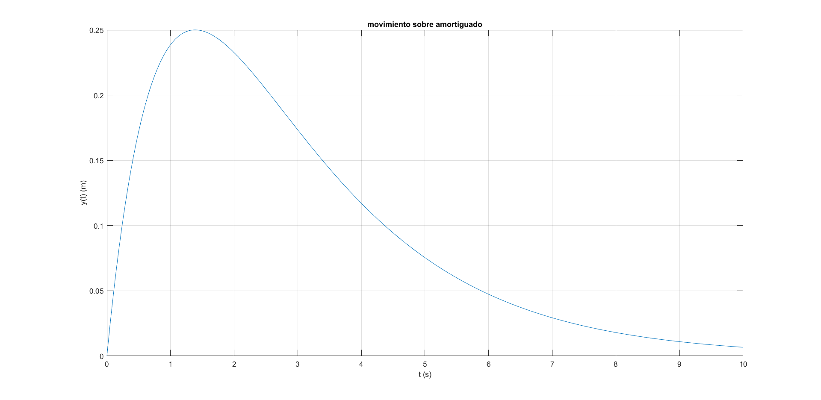

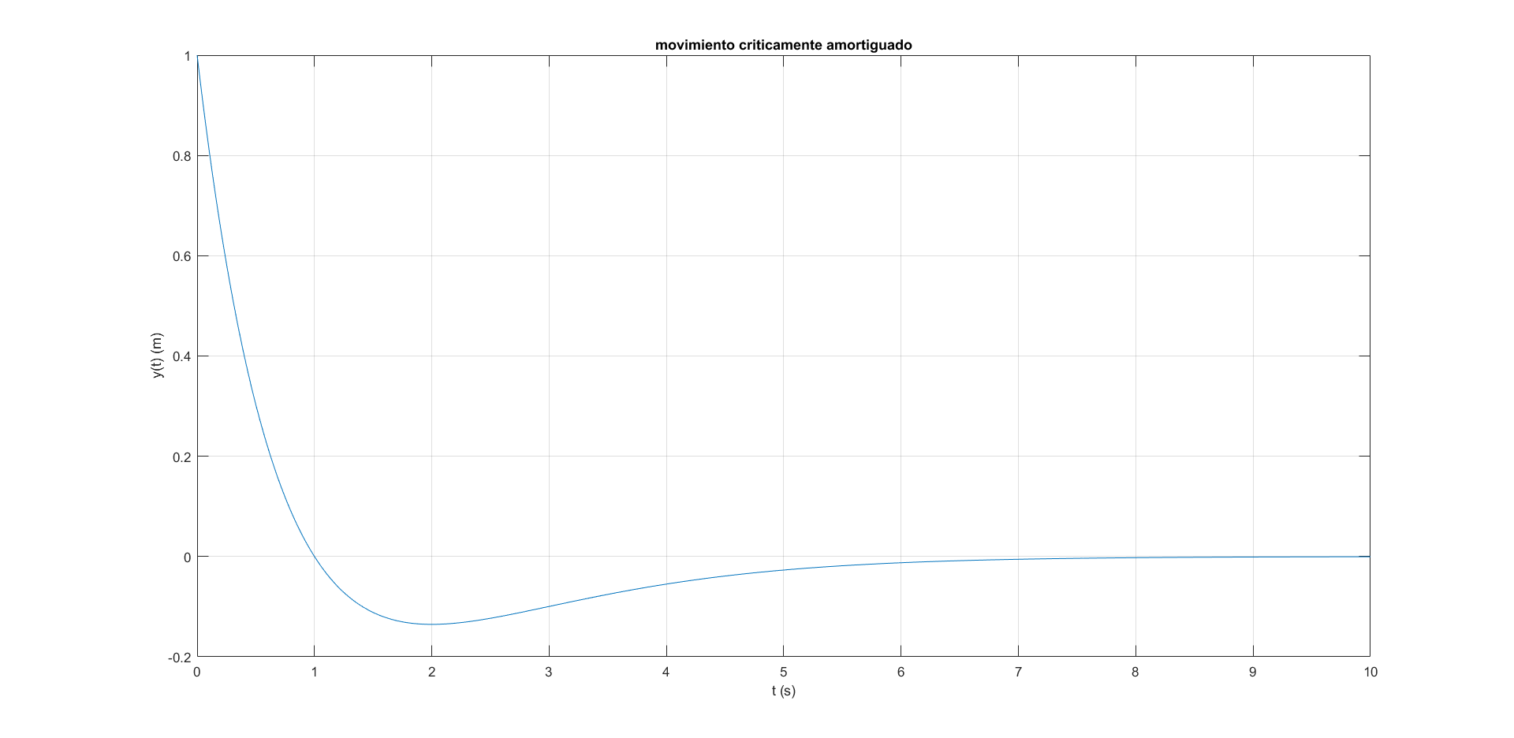

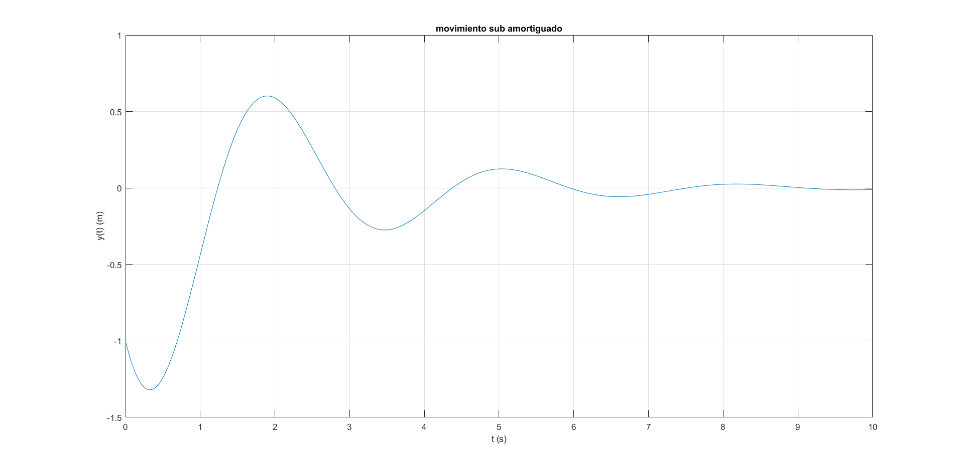

Ejemplo

Ecuación diferencial con condiciones iniciales

$$4\frac{d^{2}y}{dt^{2}}+4\frac{dy}{dt}+17y=0$$

$$\begin{matrix}y\left(0\right)=-1 & & y^{'}\left(0\right)=-2\end{matrix}$$

Polinomio característico

$$4s^{2}+4s+17=0$$

$$s_{1,2}=\frac{-b±\sqrt{b^{2}-4ac}}{2a}$$

$$s_{1,2}=\frac{-4±\sqrt{4^{2}-4×4×17}}{2×4}$$

$$s_{1,2}=-\frac{4}{8}±\frac{\sqrt{16-272}}{8}$$

$$s_{1,2}=-\frac{4}{8}±j\frac{\sqrt{256}}{8}$$

$$s_{1,2}=-\frac{4}{8}±j\frac{16}{8}$$

$$s_{1,2}=-\frac{4}{8}±j2$$

Entonces la función

$$y\left(t\right)=e^{\frac{-t}{2}}\left(C_{1}cos\left(2t\right)+C_{2}sin\left(2t\right)\right)$$

La primera derivada es

$$y'\left(t\right)=-\frac{1}{2}e^{\frac{-t}{2}}\left(C_{1}cos\left(2t\right)+C_{2}sin\left(2t\right)\right)+2e^{\frac{-t}{2}}\left({-C}_{1}sin\left(2t\right)+C_{2}cos\left(2t\right)\right)$$

A fin de determinar las constantes usamos las condiciones inciales

$$y\left(0\right)=e^{\frac{-0}{2}}\left(C_{1}cos\left(2×0\right)+C_{2}sin\left(2×0\right)\right)=-1$$

$$C_{1}=-1$$

$$y'\left(0\right)=-\frac{1}{2}e^{\frac{-0}{2}}\left(C_{1}cos\left(2×0\right)+C_{2}sin\left(2×0\right)\right)+2e^{\frac{-0}{2}}\left({-C}_{1}sin\left(2×0\right)+C_{2}cos\left(2×0\right)\right)=-2$$

$$-\frac{1}{2}C_{1}+2C_{2}=-2$$

$$C_{2}=-\frac{5}{4}$$

$$y\left(t\right)={-e}^{\frac{-t}{2}}\left(cos\left(2t\right)+\frac{5}{4}sin\left(2t\right)\right)$$

